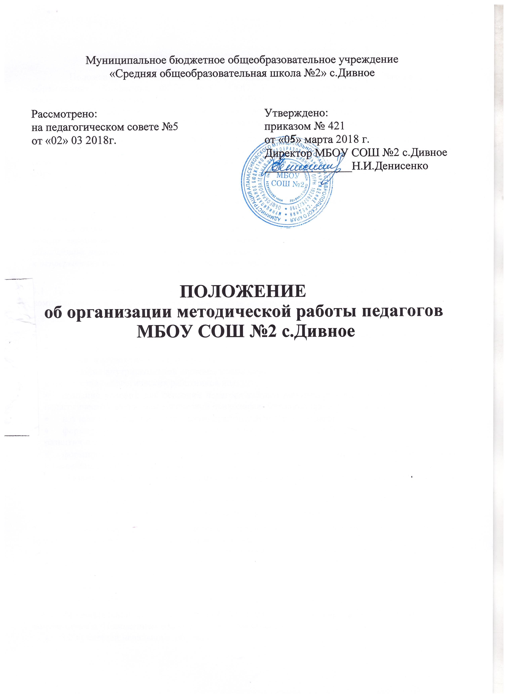

Положение о методической работе в школе разработано на основе Закона РФ «Об образовании», Концепции ФГОС НОО, ООО, Единого квалификационного справочника работников образования, Устава МБОУ СОШ№2 с.Дивного, должностных инструкций педагогических работников, на основе изучения и диагностирования запросов педагогов школы в области повышения квалификации по наиболее актуальным проблемам развития образования.
Положение о методической работе в школе определяет цели, задачи, формы организации методической работы школы, способы получения информации о современных научно-педагогических концепциях, педагогических идеях и методических способах организации образовательного процесса, способствует изучению, обобщению и распространению педагогического опыта.
- Цели и задачи методической работы в школе
В процессе подготовки и введения Государственных образовательных стандартов второго поколения формируется социальный заказ системе педагогического образования: подготовка нового поколения педагогов, способных к инновационной профессиональной деятельности, обладающих необходимым уровнем методологической культуры и сформированной готовностью к непрерывному процессу образования в течение всей жизни”
«Концепция ФГОС общего образования»
1.1. Целью методической работы в школе является повышение уровня профессиональной компетентности и профессионального мастерства педагогических работников школы.
1.2. Задачи методической работы в школе:
- создание комфортной среды на основе индивидуальной работы с обучающимся;
- создание такой образовательной среды, где был бы максимально реализован потенциал и учащегося и педагогического коллектива.
- Создание внутришкольной системы повышения уровня профессиональной компетентности и мастерства педагогических работников школы;
- создание условий для освоения педагогическими работниками школы новых положений педагогической науки, педагогической психологии, методики преподавания предметов;
- изучение и внедрение в школьную практику передового педагогического опыта;
- формирование у педагогических работников школы потребности в профессиональном развитии и совершенствовании;
- формирование и совершенствование у педагогических работников школы информационной и коммуникативной компетентности;
- оказание педагогическим работникам школы квалифицированной методической помощи в работе;
- повышение качества преподавания учебных предметов и проведения учебных занятий на основе систематического планового посещения уроков и их анализа.
1.3. Методическая работа – система, направленная на формирование развивающей профессиональной среды учителя, состоящая из частей:
- сотрудничество (методический совет, методические объединения, творческие группы);
- обучение;
- поле достижений;
- профессиональная деятельность;
- роль учителя;
1.4. В образовательной организации шесть МО учителей предметников, сформированных в соответствии с “Положением о методических объединениях”:
- МО учителей начального обучения;
- МО учителей гуманитарного цикла;
- МО учителей иностранных языков;
- МО учителей математики и информатики;
- МО учителей естественного цикла.
- МО учителей физической культуры
2. Организация методической работы в школе
2.1. Структура методической службы:
Методический совет
Методические объединения
Предметные МО
МО классных
руководителей
Работа в рамках единой методической темы
Творческие группы педагогов
Проектные группы
Проблемные группы
Творческие лаборатории
Педагогический совет

2.1.Формы методической работы, направленные на повышения квалификации и профессионального мастерства педагогических работников образовательной организации:
- Курсовая подготовка (в том числе, дистанционно);
- Проблемные педагогические советы;
- Авторские лекции и семинары;
- Обучающие семинары;
- Теоретические и практико-ориентированные семинары (в том числе, в рамках деятельности структурных подразделений методической службы);
- Школьная методическая подготовка педагогов (повышение квалификации учителей по актуальным вопросам современного образования, проблемам организации учебно-воспитательного процесса школы в форме серии занятий);
- Участие в работе сетевых сообществ Интернета;
- Мастер-классы;
- Самообразовательная деятельность учителя по индивидуальной методической теме;
- Наставничество;
- Индивидуальная методическая помощь;
- Выполнение авторских разработок (образовательных, целевых комплексных программ и др.);
- Опытно-экспериментальная работа;
- Диагностика затруднений.
Формы методической работы, направленные на обобщение, представление и распространение опыта инновационной деятельности:
- Научно-практические конференции;
- Предметные недели,
- Заседания методических объединений;
- Групповые консультации;
- Практические семинары по направлениям деятельности образовательного учреждения;
- Открытые уроки;
- Мастер-классы;
- Презентация авторских разработок (авторских, адаптированных программ, элективных курсов);
- Публикация авторских разработок, тезисов докладов, статей, конспектов уроков, сценариев мероприятий и др.;
- Печатные издания школы, в том числе на электронных носителях.
Формы информационно-методической работы:
- Формирование библиотечного фонда программно-методических материалов, научно- методической литературы;
- Обеспечение периодическими научно-методическими и специальными изданиями;
- Создание банков программ, авторских разработок;
- Создание картотеки, например, программ элективных курсов, электронных ресурсов
- Разработка памяток и рекомендаций по проведению анализов педагогической и управленческой деятельности по различным направлениям; организации научно-методической и ОЭР;
- Работа в сети Интернет (использование ресурса интернет как источника информации по определённой теме, переписка, получение информации о конкурсах, конференциях, семинарах, курсовой подготовке и др.);
- Размещение информации о деятельности методической службы на школьном сайте; Освещение деятельности педагогов в СМИ.
3. Содержание методической работы школы
3.1. Основными участниками методической работы школы являются:
- учителя-предметники,
- классные руководители,
- воспитатели,
- библиотекарь,
- педагог-организатор,
- педагоги дополнительного образования,
- руководители предметных МО,
- профессиональные сообщества педагогов;
- администрация школы (директор, заместители директора).
4. Права и обязанности участников методической работы школы
4.1. Реализация прав участников методической работы образовательной организации осуществляется через их профессиональные компетенции. В рамках компетенций
4.1.1. Учителя-предметники, методисты, воспитатели, классные руководители, педагоги дополнительного образования:
- участвуют в работе МО и других школьных профессиональных сообществ;
- обсуждают педагогические проблемы и анализируют педагогическую деятельность на основе изучения своей работы и работы своих коллег;
- разрабатывают методические программы, технологии, приемы и способы работы с учащимися;
- работают по собственным методикам, технологиям, программам (если таковые обсуждены на МО и допущены к использованию решением Педагогического совета школы);
- составляют индивидуальные планы самообразования, в котором отражают основные направления и содержание работы в области самообразования в соответствии с выбранной методической темой;
- работают над самостоятельно выбранной методической темой и общешкольной методической темой;
- определяют период работы над методической темой;
- анализируют собственную педагогическую деятельность по итогам года, выявляя основные противоречия и проблемы, на основе которых формулируют цели и задачи работы на следующий период;
- для повышения профессиональных компетенций определяют тему самообразования;
- получают методические консультации, экспертные заключения от методического объединения;
- систематически проходят обучение через курсовую систему повышения квалификации;
- участвуют в работе структур методической службы;
- принимают участие в различных формах методической работы;
- принимают участия в профессиональных методических конкурсах;
- предлагают руководителям методических объединений, творческих групп, администрации тематику инновационной, экспериментальной работы;
- участвуют в инновационной, экспериментальной работе;
- публикуют свои методические разработки в информационном пространстве, на сайте школы, в печатных изданиях;
4.1.2. Руководители методических объединений:
- организуют, планируют, руководят, анализируют, контролируют деятельность МО;
- обеспечивают эффективную работу участников методической работы, дают поручения, распределяют обязанности и функции среди участников методической деятельности и контролируют их деятельность;
- руководят разработкой методических идей, методик, программ, технологий и ведут консультативную работу с отдельными педагогами по проблемам обучения и воспитания в методических объединениях и творческих групп;
- готовят методические рекомендации для педагогов школы;
- анализируют деятельность МО, готовят проекты решений для педсоветов, аналитические отчёты по итогам работы в соответствии с планом ВШК;
- участвуют в деятельности школьных экспертных групп в ходе аттестации педагогов школы, участвуют в экспертной оценке деятельности учителей в ходе аттестации;
- составляют перспективный план повышения квалификации членов возглавляемых объединений, групп;
- организуют деятельность по обобщению и распространению лучшего педагогического опыта и достижений педагогической науки;
- оказывают содействие администрации образовательной организации в подготовке методических мероприятий, семинаров, конференций, конкурсов, совещаний и др. форм методической работы;
- предлагают администрации тематику инновационной, экспериментальной работы;
- инициирует проведение методических мероприятий;
- представляют методический опыт коллег для публикации, для участия в профессиональных конкурсах, тиражирования, материального поощрения;
4.1.3. Администрация образовательной организации:
- определяет содержание методической работы школы в соответствии с выбранной единой методической темой школы;
- определяет и формулирует стратегическую линию развития методической работы лицея в локальных актах;
- разрабатывает программы, планы методической, инновационной, экспериментальной работы;
- координирует деятельность различных методических объединений;
- инициирует и организует проведение методической деятельности педагогического коллектива как в рамках традиционных форм методической работы, так и в новых формах;
- контролирует эффективность деятельности методических объединений;
- проводит аналитические исследования в области методической работы коллектива школы;
- заключает договорные отношения с образовательными учреждениями профессионального образования, с научными и исследовательскими институтами системы образования и науки для развития методической работы школы;
- составляет рейтинг деятельности предметных МО, отдельных педагогов;
- материально поощряет и стимулирует работу лучших педагогов и педагогического коллектива в целом.
4.2. Обязанности участников методической работы
4.2.1. Учителя-предметники, методисты, воспитатели и классные руководители, педагоги дополнительного образования обязаны:
- профессионально развиваться и совершенствоваться в соответствии с тенденциями современного инновационного развития России;
- проводить открытые уроки, внеклассные мероприятия (не менее одного раза в год) в соответствии с единой методической темой школы, в соответствии с личной методической темой;
- систематически посещать заседания МО;
- стремиться к активному участию в деятельности профессиональных сообществ;
- участвовать в методической деятельности педагогического коллектива как в рамках традиционных форм методической работы, так и в новых формах;
- участвовать в обсуждении решений методического объединения;
- анализировать и обобщать собственный опыт работы и педагогические достижения;
- оказывать содействие администрации школы и руководителям МО в подготовке методических мероприятий, семинаров, конференций, конкурсов, совещаний и т.д.;
- соблюдать исполнительскую дисциплину при работе в методическом объединении;
- пополнять методическую копилку школы: публиковать в информационном пространстве и представлять для публикации на сайте школы (1 раз в год) методические материалы по результатам работы над методической темой;
- успешно завершать обучение на курсах профессиональной переподготовки, на курсах повышения квалификации в соответствии с приказом директора школы;
- отчитываться (ежегодно) о результатах работы над методической темой, темой самообразования
- представлять администрации 2 раза в год самоанализы педагогического развития;
- посещать открытые уроки, мастер-классы и другие формы корпоративного обучения, соответствующие единой методической теме школы;
- соблюдать профессиональную этику при участии в различных формах методической работы;
4.2.2. Руководители методических объединений и творческих групп обязаны:
- стимулировать самообразование педагогов;
- организовывать деятельность педагогов в различных формах: индивидуальных, групповых и т.д.;
- разрабатывать планы работы и графики проведения открытых уроков участников МО;
- анализировать деятельность МО, творческих групп;
- проводить экспертизу внедрения и реализации различных методических идей, новшеств, методик, технологий, программ обучения;
- выявлять передовой опыт работы педагогов и участвовать в его обобщении и тиражировании.
4.2.3. Администрация обязана:
- создавать благоприятные условия для работы МО, обеспечивая их работу необходимым для этого материальными и кадровыми ресурсами;
- оказывать всестороннюю помощь руководителям МО в организации работы их объединений;
- использовать эффективные формы стимулирования деятельности руководителей МО, педагогов, отличившихся в методической работе,
- изыскивать возможности (материальные и временные) для организации курсовой переподготовки работников школы в соответствии с перспективным планом повышения их квалификации.

5. Документация
5.1. Методическая работа в школе оформляется (фиксируется) документально в форме:
- протоколов заседаний методических советов и МО;
- годового плана методической, инновационной, экспериментальной работы школы и планов работы МО, которые составляются соответственно заместителями директора и руководителями МО;
- конспектов и разработок лучших методических мероприятий школы;
- аналитических отчётов о результатах методической работы замдиректора, методиста, руководителей МО по итогам года;
- аналитических отчётов классных руководителей и учителей – предметников по итогам года;
- рефлексивных портфолио педагогических работников, претендующих на ежегодную стимулирующую доплату к заработной плате;
- материалы сайта лицея в разделе «Методическая работа»;
- материалов по обобщению положительного опыта работы педагогических работников школы (методические пособия, конспекты учебных занятий, аттестационные портфолио и пр.).

